

ประกาศองค์การบริหารส่วนตำบลดอนดั่ง
เรื่อง แนวปฏิบัติการจัดการเรื่องร้องเรียนการทุจริต
ตามยุทธศาสตร์ชาติว่าด้วยการป้องกันและปราบปรามการทุจริตภาครัฐ ทางองค์การบริหารส่วนตำบลดอนดั่ง มีแนวปฏิบัติการจัดการเรื่องร้องเรียนการทุจริต/แจ้งเบาะแส ด้านการทุจริตและประพฤติมิชอบ ให้สอดคล้องกับยุทธศาสตร์ชาติว่าด้วยการป้องกันและปราบปรามการทุจริตภาครัฐ ทั้งนี้ จึงได้กำหนดหลักเกณฑ์ มาตรการ และแนวทางการปฏิบัติเกี่ยวกับการจัดการเรื่องร้องเรียน กรณีเกิดการทุจริตและประพฤติมิชอบของเจ้าหน้าที่ขึ้น ดังนี้
“เจ้าหน้าที่” หมายความว่า ข้าราชการ พนักงานส่วนตำบล และพนักงานจ้างในองค์การบริหารส่วนตำบลดอนดั่ง
“ทุจริต” หมายความว่า การแสวงหาประโยชน์ที่มีควรได้โดยชอบกฎหมายสำหรับตนเองหรือผู้อื่น
“ประพฤติมิชอบ” หมายความว่า การที่เจ้าหน้าที่ปฏิบัติ หรือละเว้นการปฏิบัติการอย่างใดอย่างหนึ่งในตำแหน่งหรือหน้าที่ หรือใช้อำนาจเป็นการฝ่าฝืนกฎหมาย ระเบียบ ข้อบังคับ คำสั่ง อย่างใดอย่างหนึ่ง ซึ่งมุ่งหมายจะควบคุมดูแลการรับ การเก็บรักษา หรือการใช้เงินหรือทรัพย์สินของส่วนราชการ ไม่ว่าการปฏิบัติหรือละเว้นการปฏิบัตินั้นเป็นการทุจริตด้วยหรือไม่ก็ตาม และให้หมายความรวมถึงการประมาทเลินเล่อในหน้าที่ดังกล่าวด้วย
“ข้อร้องเรียน” หมายถึง ข้อร้องเรียนการทุจริต การปฏิบัติหรือละเว้นการปฏิบัติหน้าที่โดยมิชอบของเจ้าหน้าที่ของรัฐในสังกัด และข้อกล่าวหาเจ้าหน้าที่ของรัฐที่ไม่ได้ปฏิบัติหน้าที่ราชการด้วยความรับผิดชอบต่อประชาชน ไม่มีคุณธรรมจริยธรรม ไม่คำนึงถึงประโยชน์ส่วนรวมเป็นที่ตั้งและไม่มีธรรมา ภิบาลตามที่มีกฎหมาย ระเบียบแบบแผนของทางราชการที่เกี่ยวข้อได้กำหนดไว้
หลักเกณฑ์และรายละเอียดในการร้องเรียน
1. หลักเกณฑ์การร้องเรียน
เรื่องที่จะนำมาร้องเรียนต้องเป็นเรื่องที่ผู้ร้องได้รับความเดือดร้อนหรือเสียหาย อันเนื่องมาจากเจ้าหน้าที่ขององค์การบริหารส่วนตำบลดอนดั่ง ในเรื่องดังต่อไปนี้
1. กระทำการทุจริตต่อหน้าที่ราชการ
2. กระทำความผิดต่อตำแหน่งหน้าที่ราชการ
3. ละเลยหน้าที่ตามที่กฎหมายกำหนดให้ต้องปฏิบัติ

/4. ปฏิบัติหน้าที่
-2-

4. ปฏิบัติหน้าที่ล่าช้าเกิดสมควร
5. กระทำการนอกเหนืออำนาจหน้าที่ หรือขัดหรือไม่ถูกต้องตามกฎหมาย
2. เรื่องที่ร้องเรียนต้องเป็นเรื่องจริงที่มีมูล มิใช่ลักษณะกระแสข่าวที่สร้างความเสียหายแก่บุคคลที่ขาดหลักฐานแวดล้อมที่ปรากฏชัดแจ้ง ตลอดจนขาดพยานบุคคลแน่นอน
3. ข้อร้องเรียนให้ใช้ถ้อยคำสุภาพและต้องระบุข้อมูลต่อไปนี้
 ชื่อและที่อยู่ของผู้ร้องเรียน
 ชื่อหน่วยงานหรือเจ้าหน้าที่ที่เกี่ยวข้องที่เป็นเหตุแห่งการร้องเรียน
 การกระทำทั้งหลายที่เป็นเหตุแห่งการร้องเรียน พร้อมทั้งข้อเท็จจริงหรือพฤติการณ์ตามสมควรเกี่ยวกับการกระทำดังกล่าว (หรือแจ้งช่องทางการทุจริตของเจ้าหน้าที่อย่างชัดเจนเพื่อดำเนินการสืบสวน สอบสวน)
คำขอของผู้ร้องเรียน
ลายมือชื่อของผู้ร้องเรียน
ระบุวัน เดือน ปี
ระบุพยานเอกสาร พยานวัตถุ
กรณีการร้องเรียนที่มีลักษณะเป็นบัตรสนเท่ห์จะรับพิจารณาเฉพาะรายการที่ระบุ หลักฐานกรณีแวดล้อมปรากฏชัดแจ้ง ตลอดจนชี้พยานบุคคลแน่นอนเท่านั้น
4. เรื่องร้องเรียนที่อาจไม่รับพิจารณา
 ข้อร้องเรียนที่ไม่ระบุพยานหรือหลักฐานที่เพียงพอ
ช่องทางการร้องเรียน ผู้ร้องเรียนสามารถส่งข้อความร้องเรียนผ่านช่องทาง ดังนี้

/ช่องทางการร้องเรียน
-3-
ช่องทางการร้องเรียน/ร้องทุกข์

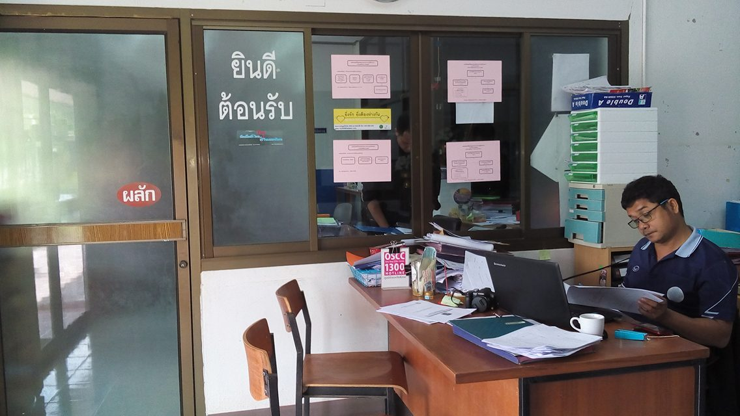
1. ติดต่อด้วยตนเอง
ณ สำนักปลัด อบต.ดอนดั่ง
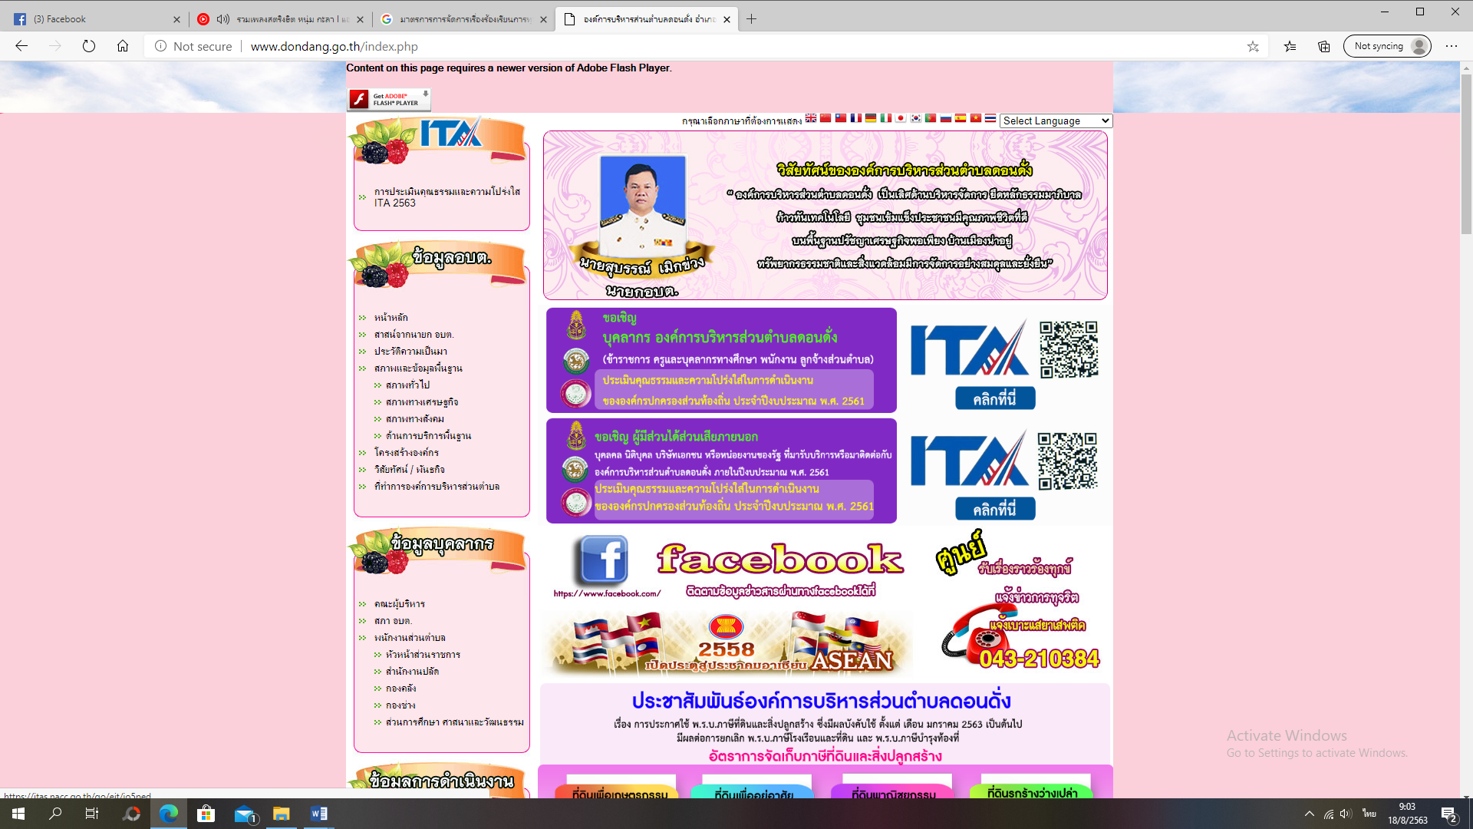
2. ผ่านระบบ Internet
Web site อบต.ดอนดั่ง
www.dondang.go.th

3. ผ่านโทรศัพท์
โทรศัพท์ 0 - 4300 - 9625

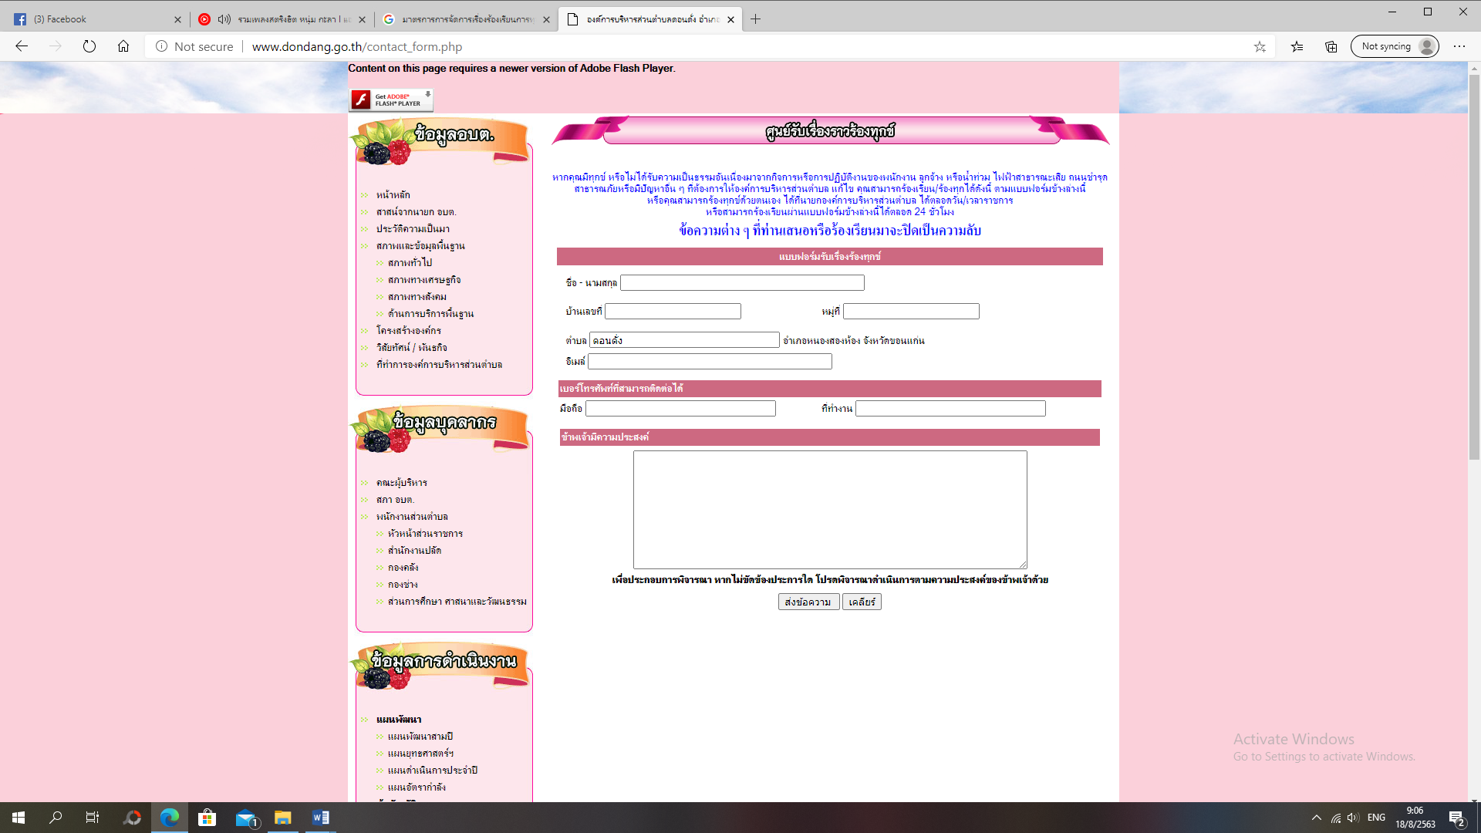
4. ทางไปรษณีย์
องค์การบริหารส่วนตำบลดอนดั่ง 60 หมู่ที่ 5 ตำบลดอนดั่ง อำเภอหนองสองห้อง จังหวัดขอนแก่น 40190
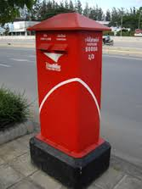
จึงประกาศให้ทราบโดยทั่วไป

ประกาศ ณ วันที่ 16 มกราคม พ.ศ. 256๓

(นายสุบรรณ์ เมิกข่วง)
นายกองค์การบริหารส่วนตำบลดอนดั่ง

